Мавзу: «Паркет» усулида елпигич тайёрлаш. 6-синф

Дарснинг технологик харитаси

Мавзу:
"Қуроқнинг “Паркет” усулидан фойдаланиб, елпиғич тикиш".
Мақсад ва вазифалар:
Мақсад:
Уқувчиларга қуроқнинг “Паркет” усулидан фойдаланиб, елпиғич тикишни ургатиш.
Вазифа:
Газламаларга шакл бериб жойлаштиришда ранглар композициясига аҳамият бериш, миллий кадриятларимизни эстетик ва иқтисодий тарбия оркали сингдириш.
Укувчиларни халк хунармандчилигига оид турли касбларга кизикишларини уйготиш ва ижодкор ўқувчиларнинг ишларини оммалаштириш.
Уқув жараёнининг мазмуни:
Бу мавзу ўқувчиларда ўтган мавзулар бўйича такрорий малакаларини оширишга ёрдам бериши билан бир қаторда хатоларини тўғирлашга, мураккаб жараёнларни қайта бажаришда мослашувни вужудга келтиради.
Уқув жараёнини амалга ошириш технологияси:

Услуб:”Кластер”, ”Зинама-зина”, “Веер” технологиялари
Дарс типи:ўқувчилар янги билимларни эгаллайдиган дарс.
Шакл: Амалий машғулот, кичик гурухларда ишлаш.
Восита: тарқатма материаллар, иш қуроллари
Назорат иши: Аввал индивидуал, сўнгра кичик гурухлар билан ишлашни тўғри ташкиллаштириш.
Фанлараро боғланиш: тасвирий санъат, чизмачилик, география, математика,физика,миллий истиклол гояси ва маънавият асослари
Бахолаш: Рагбатлантириш, 5 баллик рейтинг тизими асосида баҳолаш
Кутилаётган натижалар
Уқитувчи:
Уқувчиларда аввалги мавзуларда ҳосил бўлган кўникмаларни ривожлантиради.Ишни бехато бажарилишига эришилади.Барча ўқувчиларни ўзлаштиришларига эришади.
Укувчи:
Қуроқ тикишда керак бўладиган асбоб-ускуналар билан ишлашни ўрганади, ўрганган мавзулардан ташқари ижод қилади. Яқинлари учун эсдалик совғалари тайёрлайди.Миллий ҳунармандчиликка оид касбларга хавас уйғонади.
Келгуси режалар (тахлил, ўзгаришлар).
Уқитувчи:
Уқувчиларни синфдан ташқари тўгарак ишларига ҳам ҳавас уйғотади.Қобилият ва майллари шакллантирилади.Ижодкор ўқувчиларнинг ишлари турли байрам тадбирларида, кўргакма ярмаркаларида намойиш этилади.Ишлари рағбатлантирилади.
Уқувчи:
Олган билимларига таяниб, ўз устида мустақил ишлайди.Мустақил композициялар яратишга уринади.

Дарснинг бориши

I.Ташкилий қисм.(5 дакика)
Синф хонасини дарсга тайёргарлигини текшириш, давоматни аниқлаш.Укувчиларнинг дарсга тайёргарлигини ўқув қуроллар ва асбоб-ускуналар билан таъминланганлигини текшириш ва синф навбатчисини аниклаш.Укитувчининг киришщ сузи билан миллий урф-одатларимизни таранум этувчи манаъвий дакика утказиш.

^ II. Ўтган дарс мавзусини ва янги мавзу учун зарурий материалларни такрорлаш.( 10 дакика)
Укувчиларни гурухларга бўлиб «Кластер» методи орқали билимларини текшириш.
Топширик:Халк хунармандчилигини тармоклаб беринг.

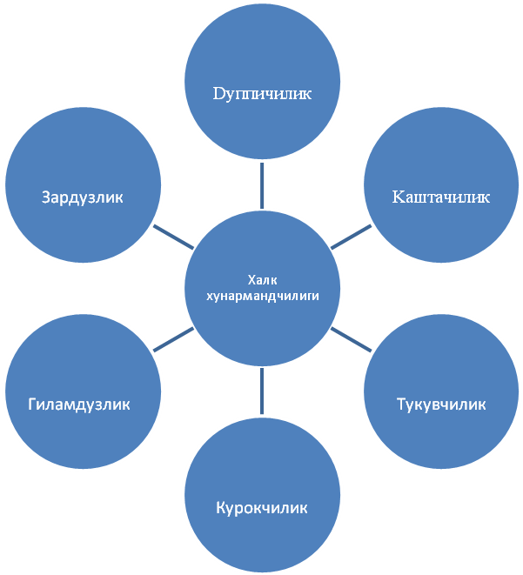
III. Янги мавзу баёни ( 15 дакика)

Режа:
а) «Зинама-зина» технологиясидан фойдаланиб, тренинг машгулотини утказиш.
б) “Паркет усулдан фойдаланиб елпигич тикиш”
в) “Қуроқни машинада бахяқатор беришда амал қилинадиган техника хавфсизлиги қоидалари”
г)" Зинама-зина” технологиясининг қўлланилиши.
Машғулотни ўтказиш тартиби:
Уқитувчи ўқувчиларни 3-4 гурухга ажратади.
Уқувчиларга машғулотни мақсади ҳақида тушунча беради.Ҳар бир гурухга қоғознинг чап қисмига кичик мавзу ёзуви бўлган варақлар тарқатилади.Масалан: “Қуроқ тикишда қўлланиладиган қўл чоклари”, “Паркет усулдан фойдаланиб елпиғич тикиш”,”Дазмоллаш усуллари”.
“^ Паркет усулдан фойдаланиб елпигич тикиш”
Бичишда қулай бўлиши учун картон ёки қаттиқ қоғоздан шаблонлар тайёрланади кардонда керакли елементни ( квадрат, учбурчак, олтибурчак ва хоказо. Чок ҳаққисиз чизиб олинади, сўнгра ҳамма томонидан 0, 5-0,7 сантиметр чок хаққини қолдириб иккинчи чизиқни ўтказамиз шундан сўнг ички ва ташқи контур чизиқлари бўйича эҳтиёткорлик билан қирқилади. .Газлама бўладиган керакли элементни бичиш учун газламанинг тескари томонига шаблонни қўйиб ҳам ички ва ташқи , контурларини қалам билан чизилади.Ташқи контури бўйлаб қирқилади ички контури бўйлаб эса иккита детал бирлаштириб тикилади.Қалин газламалар ёнма- ён қўйилиб туташтирма чокда тикилади .Бунинг учун аввал деталлар четларини тўғри чокда сўнгра иккала детални эгалланган холда уларни “ зиг-зак “ чокда тикилади бу холда элемент учун чок хаққи қолдирмай бичилади. Қуроқ техникасида ҳамма геометрик нақшларни учта гуруҳга ажратиш мумкин .
1.Учбурчаклар
2.Американча квадрат
3. Спирал
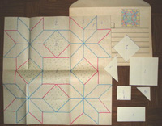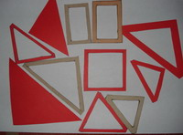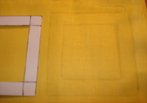

“Қуроқни машинада бахяқатор беришда амал қилинадиган техника хавфсизлиги қоидалари”

1.Иш ўрнига ёруғлик чап томондан тушиши ;
2.Қуроқ тикаётганда тўғри ва бошни сал олдинга эгиб ўтириши ;
3. Қуроқ тикишдан олдин, иш ўрнини кўриб , ортиқча нарсалар бўлса йиғиштириб сўнгра тикишни бошлаш.
4.Тикиш тугагач ,яни ҳамма асбобларни жой-жойига қўйиш .
5. Қуроқ тикаётганда нина , тўғноғич , қайчи ва ангишвона билан ишлаётганда эҳтиёт бўлиш керак .
6. Қайчини оғзи очиқ қолмаслиги , бирор кишига узатганда унинг учидан ушлаб узатиш лозим .

7. Нинани оғзига олиб бориш кийимга қадаб қўйиш,ҳар ерга ташлаш, ипсиз қолдириш энг ёмон одат . Нинани бироз ипи билан нина қадоғичга қадаб қўйиш керак .
IV. Янги ўқув материалини ”Веер”технологияси оркали мустаҳкамлаш ваўқувчилар билимини баҳолаш.(10 дакика)

Бунда укувчи мавзунинг турли тармоклари буйича ахборот беради.Айни пайтда, уларнинг хар бири алохида нукталарда мухокама этилади.Масалан, курокнинг ижобий ва салбий томонлари, афзаллик ва камчиликлари, фойда ва зарарларини белгилашлари лозим.Бу технологияда гурух укувчилари танкидий, тахлилий, аник мантикий фикрлашни муваффакиятли ривожлантришга хамда гоялари, фикрларини ёзма ва огзаки баён этиш, химоя килиши мумкин.
ижобий
салбий
афзаллиги
камчилиги
Фойдали томонлари
Зарали томонлари

V. Дарсни якунлаш.(5 дакика)
а)уйга вазифа бериш: «Курок усулида шаблонлар тайёрлаб келиш»
б) иш ўрнини йиғиштириш.

